|  |  |  |  |  |
| --- | --- | --- | --- | --- |
| **EMB00004e70326a** | | **데이터융복합∙소비자리서치 전문 연구기관**  **컨슈머인사이트 보도자료** | | |
| 기관 | 컨슈머인사이트 | | 이메일 | choihk@consumerinsight.kr |
| 문의 | 최현기 수석부장 | | 연락처 | 02) 6004-7614 |
| 배포일 | 2023년 6월 22일(목) 배포 | | 매수 | 자료 총 4매 |

|  |  |  |
| --- | --- | --- |
|  | **"전기차 현재 1위 美, 5년후 1위 韓, 최대 위협 中” 컨슈머인사이트 ‘연례 전기차 기획조사’…보유자가 본 제조국 이미지** |  |
|  | * **국내 전기차 보유자 평가에서 한국과 미국이 1위 양분** * **한국은 디자인 능력, 배터리 기술, 다양한 모델에서 1위** * **미국은 최첨단 기술, 주행성능에서 한국보다 우월한 평가** * **‘현재 1위 국가’는 미국 압도적…‘5년 후 1위 국가’는 한국** * **중국, 배터리 등 3위권이지만 한국이 경계할 국가로는 1위** |  |

○ 전기차 보유자들은 전기차 제조국 중 한국과 미국을 우수한 나라로 보고 있다. 7개 항목 중 4개에서 한국을, 3개에서 미국을 더 높게 평가했다. 현재 1위는 미국이지만 5년 후에는 한국을 1위로 전망하고 있다. 다만 '한국이 가장 경계해야 할 국가'로는 과반수가 미국이 아닌 중국을 꼽았다.

○ 데이터융복합·소비자리서치 전문기관 컨슈머인사이트가 2022년 수행한 ‘연례 전기차 기획조사(2882명 대상)’에서 최근 3년(‘20~’22년) 전기차 신차 구입자 462명에게 전기차의 주요 경쟁력 항목에 대한 제조국별 이미지를 묻고 그 결과를 비교했다.

□ 이 조사가 이뤄진 시기는 ‘22년 8, 9월로, 조사 시점 이후인 작년 하반기와 올해 상반기 론칭된 전기차 모델이 다수인 상황에서 소비자의 인식이 어떻게 변해가고 있는지 큰 관심사다. ‘23년 전기차 기획조사는 오는 8월 시작되며, 그 결과도 비교 분석해 공개할 계획이다.

□ 이 리포트는 시리즈로 기획됐다. 전기차 제조국 이미지에 이어 브랜드별 이미지, 브랜드별 경쟁구도에 대한 리포트가 주 단위로 이어질 예정이다.

■ **한국은 배터리와 제조, 미국은 첨단기술과 성능 우수 인식**

○ 전기차 제조국 이미지는 한국과 미국으로 양분됐다. 7개 비교 항목 중 한국을 더 높게 평가한 부분은 △배터리 기술 △디자인 능력 △다양한 모델 △5년내 전기차 1위의 4개 항목이었으며, 미국을 더 높게 평가한 부분은 △현재 전기차 1위 △최첨단 기술 △주행성능의 3개 항목이었다**[그림]**.

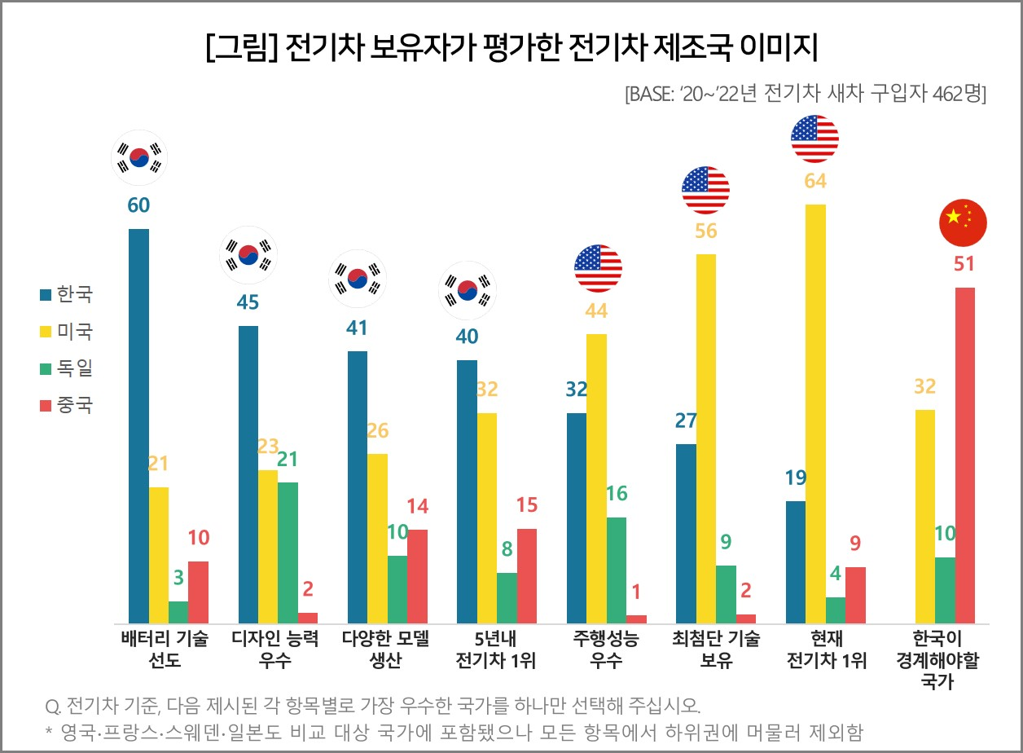

○ 한국은 배터리와 제조 영역에서 특히 높은 평가를 받았다. 배터리 기술에서 60%, 디자인 능력에서 45%의 선택을 받아 미국(각각 21%, 23%)의 2~3배 수준이었고 다양한 모델(41%), 5년내 전기차 1위(40%) 항목에서도 미국(각각 26%, 32%)을 앞섰다. 미국은 현재 전기차 1위(64%)와 최첨단 기술(56%) 항목에서 한국(각각 32%, 27%)을 압도했고 주행성능(44%)에서도 한국(32%)보다 우위였다.

□ 중국은 △배터리 기술 △다양한 모델 △5년내 전기차 1위 △현재 전기차 1위의 4개 항목에서, 독일은 △디자인 능력 △주행성능 △최첨단 기술 3개 항목에서 한국∙미국에 이은 3위였다. 영국, 프랑스, 스웨덴, 일본은 모든 항목에서 하위권에 머물러 비교에서 제외했다.

■ **중국산 전기 승용차 상륙 때 소비자 반응 주목**

○ 주목할 부분은 '한국이 경계해야 할 국가'로 응답자 과반수(51%)가 미국도 독일도 아닌 중국을 선택한 점이다. 중국은 전기차 최대 생산국이자 최대 소비 시장으로, 자국 정부의 적극적 지원과 높은 가격 경쟁력에 힘입어 빠르게 성장하고 있다. 우리 소비자의 중국산 전기차에 대한 인식이 호의적이진 않지만 가격이 저렴(국산의 50%~80% 수준)하다면 절반 정도는 구입 의향이 있는 것으로 조사됐다(참고. [“중국산 전기차, 아무리 싸도 안 산다” 5명 중 2명](https://www.consumerinsight.co.kr/voc_view.aspx?no=3257&id=pr4_list&PageNo=1&schFlag=1)). 중국산 상용 전기차에 이어 승용차의 국내 상륙이 본격화되면 어떤 반응을 보일지 큰 관심사다.

□ 응답자가 보유한 전기차의 원산지별(국산∙수입)로 비교하면 기본적으로 보유 차량 제조국을 좀 더 긍정적으로 평가하는 경향이 있었다. 다만, 최첨단 기술, 현재 전기차 1위(이상 미국), 배터리 기술(한국), 한국이 경계해야 할 국가(중국) 등 각국의 핵심 역량에 대한 평가는 일치했다.

○ 국내 소비자의 주관적 평가이긴 해도 한국 전기차 산업에 대한 신뢰는 상당하며 그 기반은 배터리와 제조다. 반면 미국은 최첨단 기술과 주행성능 등 소프트웨어에서 절대 우위고, 중국은 배터리와 제조기술에 더해 소재와 가격이라는 막강한 무기를 쥐고 있다. 한국 전기차가 ‘5년 후 1위’라는 소비자의 평가와 기대는 반갑지만 시장의 전개는 한치 앞을 내다볼 수 없는 것이 현실이다.

|  |
| --- |
| 컨슈머인사이트는 **비대면조사**에 **효율적**인 대규모 온라인패널을 통해 자동차, 이동통신, 쇼핑/유통, 관광/여행, 금융 등 다양한 산업에서 요구되는 전문적이고 과학적인 리서치 서비스를 제공하고 있습니다. **다양한 빅데이터**를 **패널 리서치 데이터**와 **융복합 연계**하여 데이터의 가치를 높이고 이를 다양한 산업에 적용하는 데 집중하고 있습니다. 특히 최근에는 **100% 모바일 기반**으로 **전국민 표본 대표성**을 가진 **조사 플랫폼 '국대패널'**을 **론칭**하고 **조사업계 누구나 사용할 수 있도록 개방**했습니다. |

-------------------------------------------------------------------------------------------------------------------

◈ **참고 : 컨슈머인사이트 '연례 전기차 기획조사' 개요**

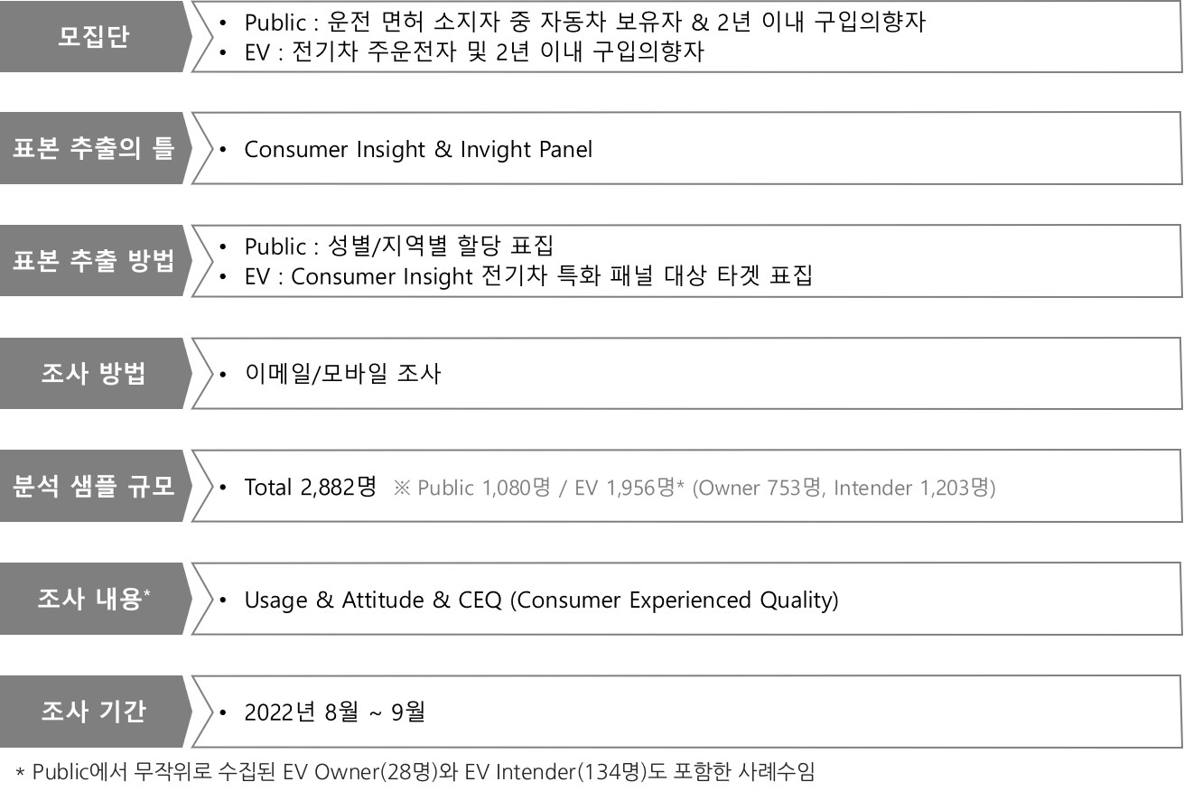

----------------------------------------------------------------------------------------------------------------------

Copyright ⓒ Consumer Insight. All rights reserved. 이 자료의 저작권은 컨슈머인사이트에 귀속되며 보도 이외의 상업적 목적으로 사용할 수 없습니다.

|  |  |  |
| --- | --- | --- |
| **For-more-Information** | | |
| 박승표 이사 | Sammy.park@consumerinsight.kr | 02)6004-7661 |
| 최현기 수석부장 | choihk@consumerinsight.kr | 02)6004-7614 |
| 박헌종 부장 | hunjong@consumerinsight.kr | 02)6004-7613 |
| 정승빈 연구원 | jeongsb@consumerinsight.kr | 02)6004-7644 |